Министерство образования Республики Беларусь

Учреждение образования

БЕЛОРУССКИЙ ГОСУДАРСТВЕННЫЙ УНИВЕРСИТЕТ

ИНФОРМАТИКИ И РАДИОЭЛЕКТРОНИКИ

Инженерно-экономический факультет

Кафедра экономической информатики

Отчёт

по лабораторной работе №8

**Работа с базой данных MongoDB**

Студент М. А. Шпаковский

Минск 2020

# Ход работы

1)Командами db.log.insertOne({URL:"https://www.cybersport.ru/", IP:"93.171.161.179", timeStamp: new Date(),timeSpent:1})

db.log.insertOne({URL:"https://baskino.me/new/", IP:"93.171.161.179", timeStamp: new Date(),timeSpent:2})

db.log.insertOne({URL:"https://jobs.tut.by", IP:"93.171.161.179", timeStamp: new Date(),timeSpent:3})

db.log.insertOne({URL:"https://youtube.com", IP:"93.171.161.179", timeStamp: new Date(),timeSpent:4})

db.log.insertOne({URL:"https://yandex.by", IP:"93.171.161.179", timeStamp: new Date(),timeSpent:5}))  добавляем наши данные (Рисунок 1 и рисунок 2).

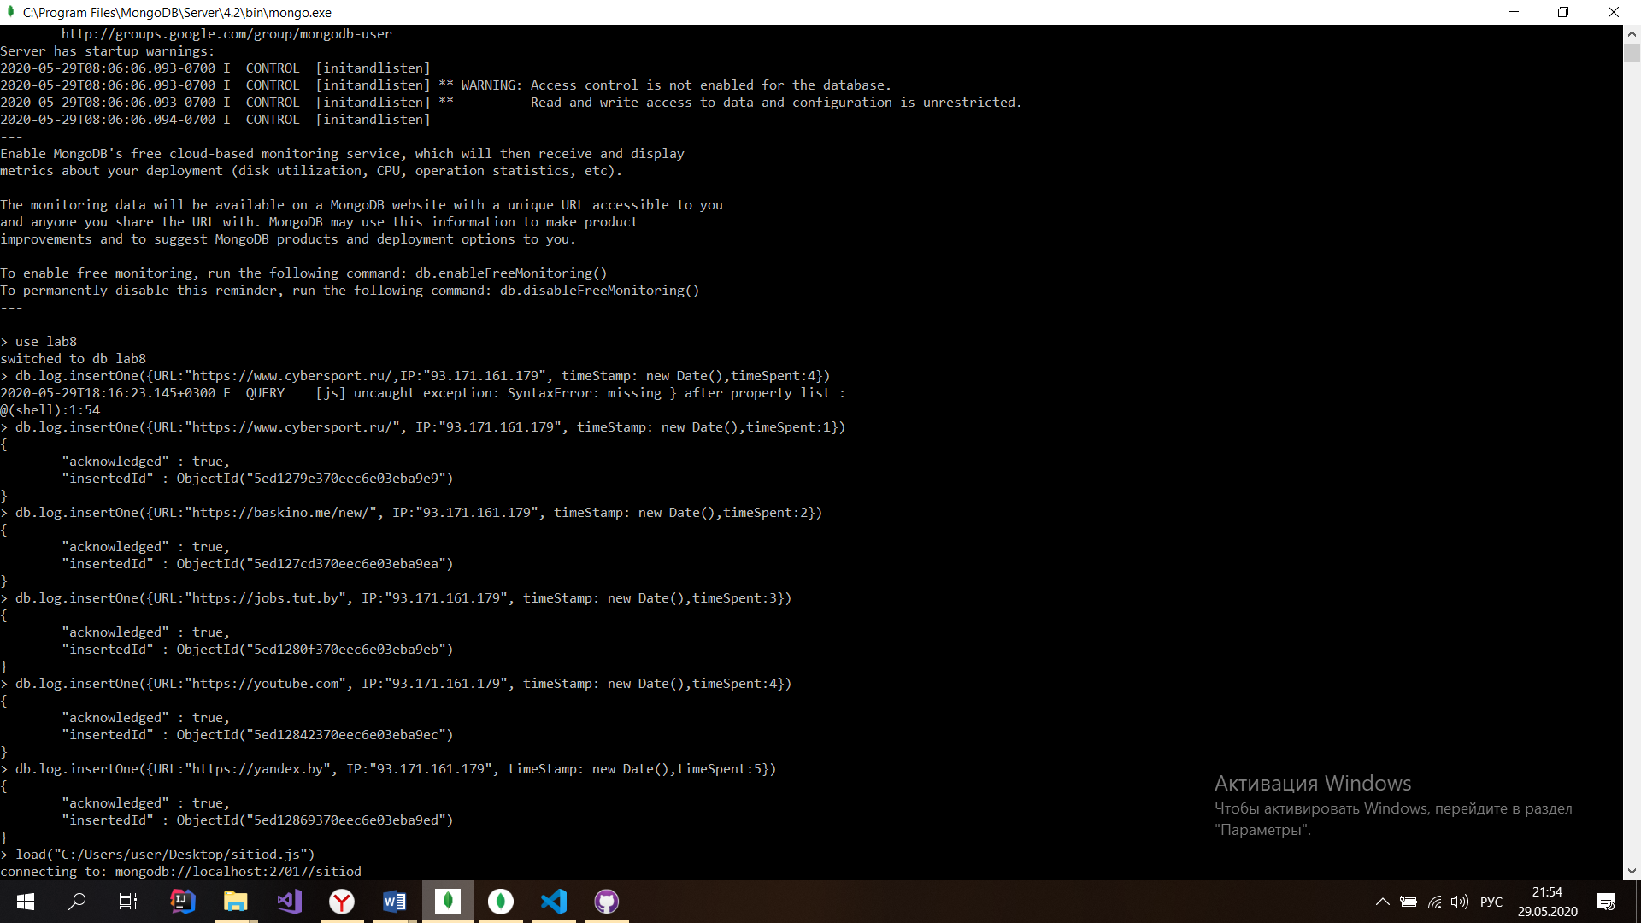

Рисунок 1-Добавление

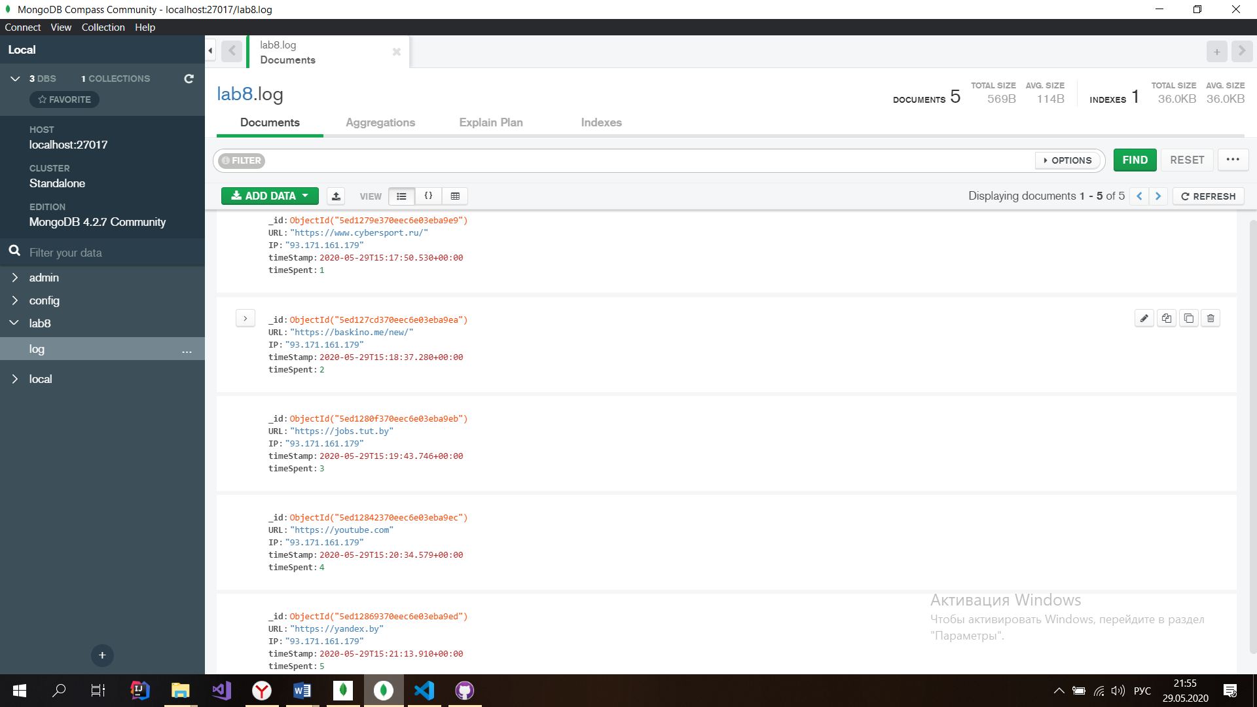

Рисунок 2- MongoDB Compass

2) Далее командой load("C:/Users/user/Desktop/sitiod.js") подключаем скрипт(Рисунок 3) и файла sitiod8.js(Рисунок 4)

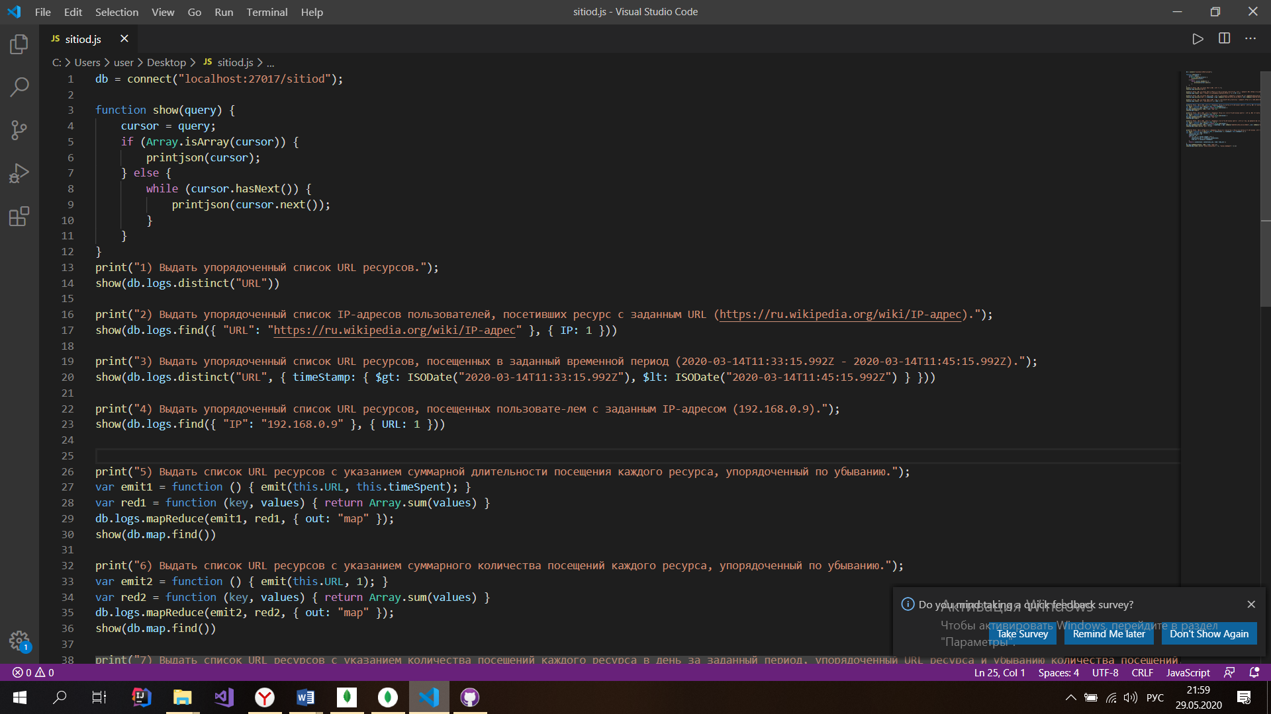

Рисунок 3- Скрипт

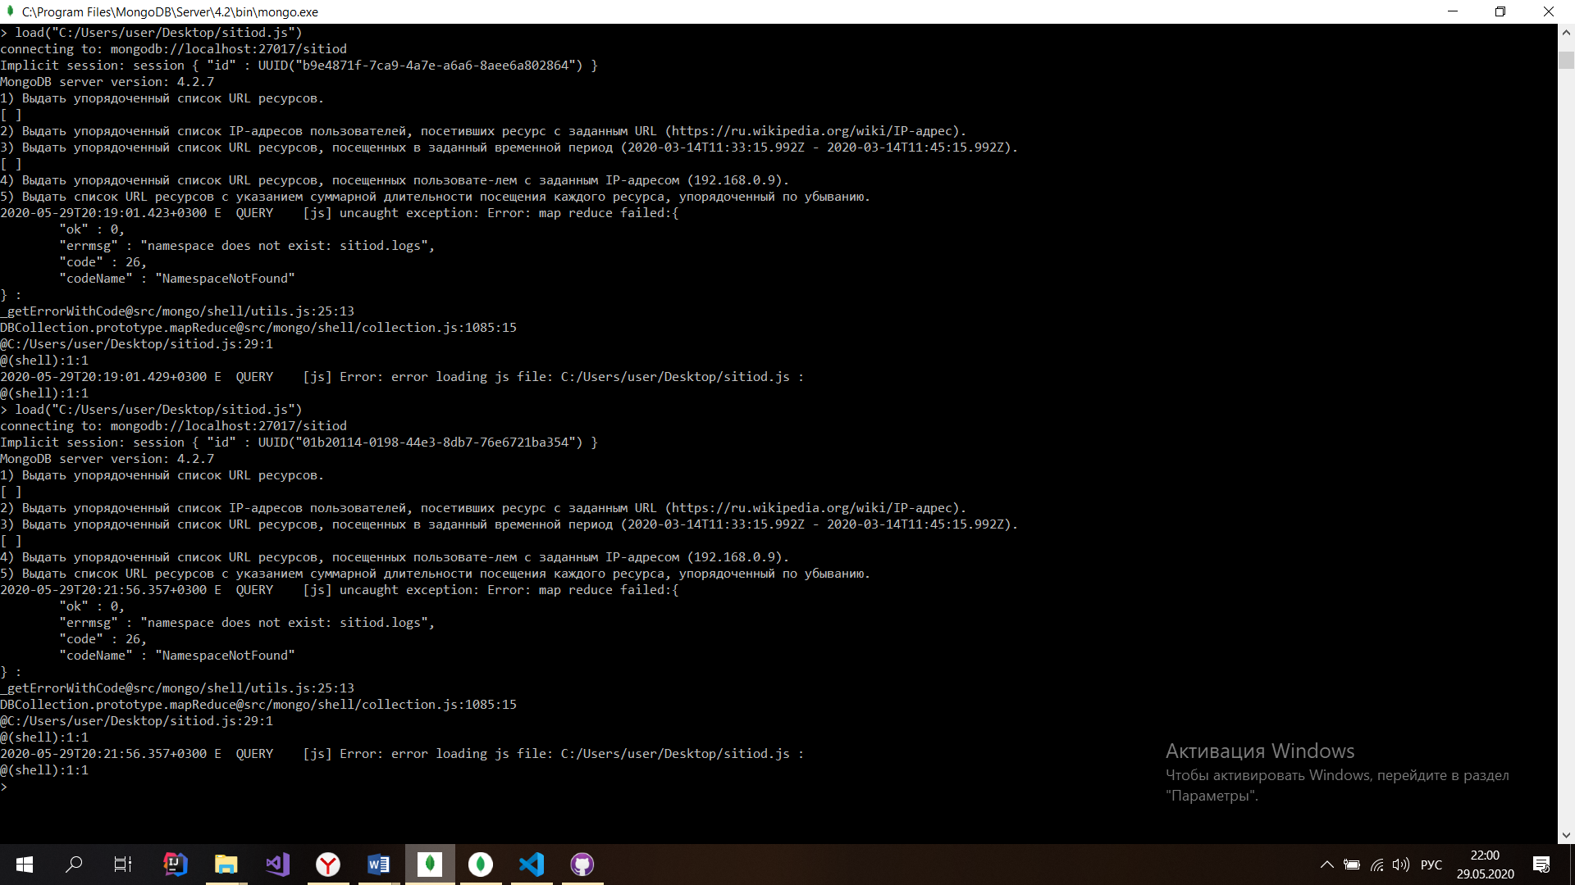

Рисунок 4-Запуск и вывод скрипта